服务器地址：

<https://111.75.227.203/com/installClient.html>

账号：jdct02 密码：admin12345

jdct03 密码：admin12345

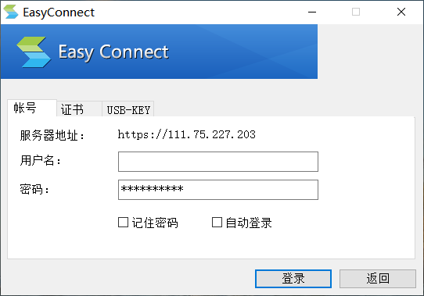

账号：jdct 密码：admin12345

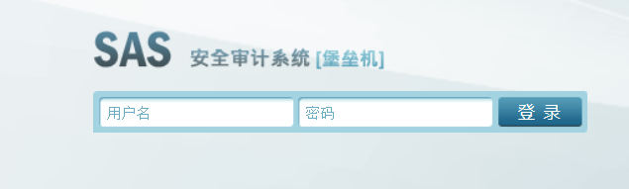

JRE下载